Menu pour le Tagging IEML

Introduction
L’objectif de ce document est de décrire une interface web qui sera utilisés pour sélectionner un mot ou une expression IEML.
Les contraintes de base sont :
- la simplicité d’utilisation
- une organisation fractale de l’information
- une interface combinant lecture et écriture

Principe de l’interface
Le but est de sélectionner facilement une expression IEML dans une ontologie particulière.
Pour ce faire, il nous semble pratique de concevoir la sélection comme le parcours d’un arbre. Ce parcours peut être simplement réalisé par une succession de choix dans des menus déroulants.
La construction des menus est elle-même générée par une expression IEML qui décrit la nature des menus et leur succession. A partir d’une expression IEML, il est possible de générer une liste de parcours sémantiques. La navigation dans cette liste de possible permettra d’en sélectionner un et de produire ainsi l’expression sémantique d’un choix.
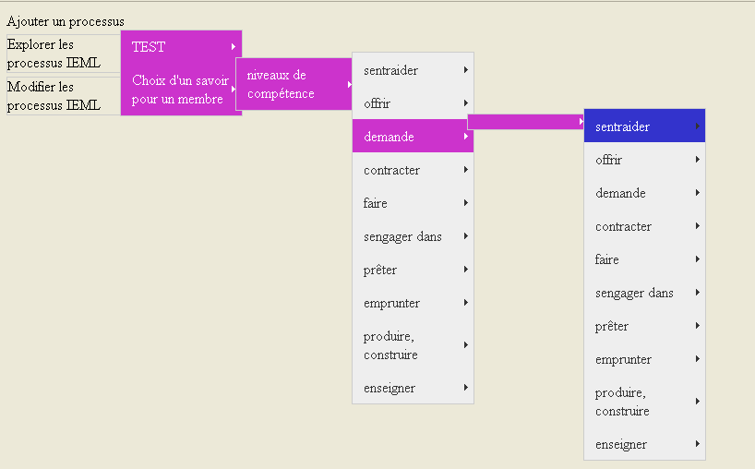

Algorithme de création des menus
L’algorithme de création des menus utilise une fonction récursive qui crée un menu HTML sous la forme :
<ul>
<li>
<a href=’#’ />
<a href=’#’ />
<ul>
<li>
<a href=’#’ />
<a href=’#’ />
</li>
</ul>
</li>
</ul>
Les liens « href » sont des instructions AJAX qui enregistre le résultat du parcourt dans une base de données.
L’algorithme utilise les principes génériques d’IEML : des couches composées d’une source, d’une destination et d’une traduction qui sont elles-mêmes des couches composées d’une source, d’une destination, d’une traduction…
Le but de l’algorithme est de générer une succession de menu permettant à l’utilisateur de choisir un parcours. Pour dire autrement, le but est de mettre en relation un menu source avec un menu destination suivant les événements générés par l’utilisateur. Pour encore dire autrement, le but est de modéliser un processus. Nous allons utiliser la couche IEML relation *-** qui est composé d’événements *,**.

Paramètres
Les paramètres utilisés par l’algorithme sont les suivants :

Source
La source est une expression IEML qui permet de définir une entrée dans un menu et une liste de parcours de navigation. Par exemple, l’expression IEML suivante *loto.web., -** renvoie une entrée « voyage système d’information » qui se traduit en processus IEML par : une relation qui a comme traduction un événement vide, comme destination un événement vide et comme source un événement composé de l’idée *loto.** (voyage) comme source et de l’idée *web.** (système d’information) comme destination..

Destination
La destination est utilisée pour définir le menu à afficher après le choix d’une entrée.
Si la destination est vide le menu correspond aux expressions IEML présentes dans une ontologie particulière qui ont comme source l’entrée sélectionnée. Par exemple, si je sélectionne l’expression *loto.web.,-**, l’événement renvoie la liste des expressions IEML qui ont comme source *loto.web.,-** comme : *loto.web., ea.R-R-sy,I-I-wae:doee-R.doee-R:(MED-R-fo)-I-I.(MED-R-fo)-I-I:...-**. Cette expression IEML signifie la relation entre l’événement qui a pour descriptif « voyage système d’information » et le sème qui a pour descriptif « Choix d'un savoir pour un membre » .
Par défaut la valeur de la destination est vide.

Traduction
La traduction permet de conserver les étapes du processus de navigation.
Par défaut la valeur de la translation est vide.

Niveau
Indique le niveau en cours et permet de gérer les sorties dans les boucles récursives.
Par défaut la valeur de Niveau est 0.

